2018年全国职业院校技能大赛
赛项申报书

赛项名称：TD-LTE网络优化
赛项类别：常规赛项■ 行业特色赛项□
赛项组别：中职组□高职组■
涉及的专业大类/类：电子信息类
方案设计专家组组长：
手机号码：
方案申报单位（盖章）：中国职业技术教育学会教学工作委员会
方案申报负责人:
方案申报单位联络人：
联络人手机号码：
电子邮箱：
通讯地址：
邮政编码：
申报日期：2017年8月20日

2018年全国职业院校技能大赛
赛项申报方案
一、赛项名称
（一）赛项名称
TD-LTE网络优化。
（二）压题彩照
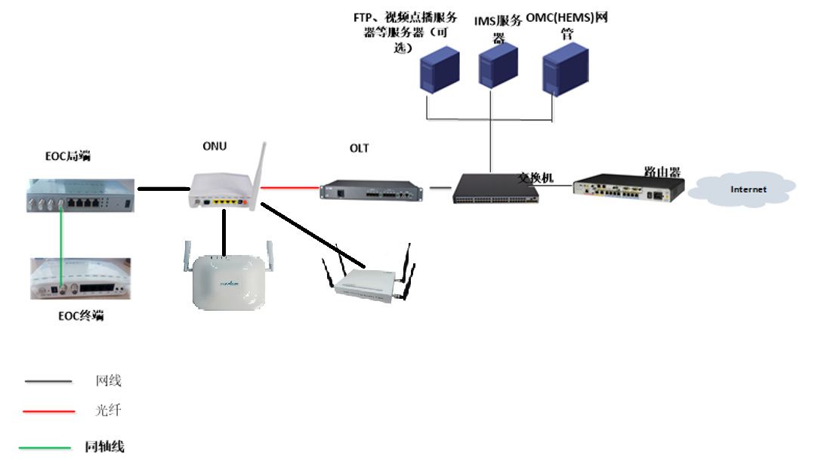
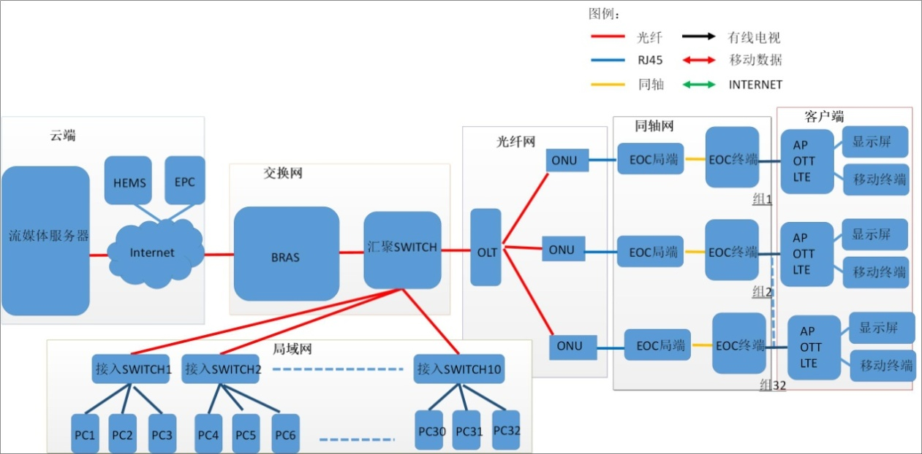
（三）赛项归属产业类型
电子信息产业、战略性新兴产业
（四）赛项归属专业大类/类
61电子信息大类
通信技术(610301)
移动通信技术(610302)
通信系统运行管理(610303)
通信工程设计与监理(610304)
电信服务与管理(610305)
光通信技术(610306)
物联网工程技术(610307)
电子信息工程技术(610101)
移动互联应用技术(610115)
物联网应用技术(610119)
计算机应用技术(610201)
计算机网络技术(610202)
信息安全与管理(610211)
二、赛项申报专家组
三、赛项目的
“TD-LTE网络优化”赛项旨在通过赛事的组织与推广，响应新一轮科技革命和产业变革背景下我国加快经济发展模式转变和产业结构调整的需求。推进网络和移动通信技术的融合，推动中国制造2025战略新兴产业的建设与发展。满足移动通信产业亟需的高质量技术技能人才的培养需求，通过以赛促教加快产业亟需的高质量技术技能人才的培养。
（一）4G引领中国迈向世界网络大国——“宽带移动通信专项全面支撑了我国移动通信发展。”宽带移动通信专项实施管理办公室负责人、工信部信息通信发展司司长闻库说，一步步走来，我国实现了从“2G跟随”“3G突破”到“4G同步”的跨越，不但产业研发能力显著增强，形成了完整的产业链，而且成为国际标准的制定者。如今，我国已建成全球规模最大的4G网络，4G基站总数达到了249.8万个，4G用户总数达8.49亿户，而5G的研发也已经全面铺开。
2015年7月，《国务院关于积极推进"互联网＋"行动的指导意见》中指出，加快实施“宽带中国”战略，组织实施国家新一代信息基础设施建设工程，推进宽带网络光纤化改造，加快提升移动通信网络服务能力，促进网间互联互通。2016年7月，《国家信息化发展战略纲要》要求，到2025年，建成国际领先的移动通信网络，根本改变核心关键技术受制于人的局面，实现技术先进、产业发达、应用领先、网络安全坚不可摧的战略目标。2016年8月，《“十三五”国家科技创新规划》在发展新一代信息技术中提出：“发展网络与通信技术，重点加强一体化融合网络、软件定义网络/网络功能虚拟化、超高速超大容量超长距离光通信、无线移动通信、太赫兹通信、可见光通信等技术研发及应用”。2017年7月31日李克强总理考察基础电信企业并召开座谈会，总理提出，目前我国光纤覆盖面、4G规模全球第一。新一轮科技革命和产业变革中，信息通信业对我国经济转型升级起到基础性关键性支撑作用。2017年5月，在“一带一路”国际合作高峰论坛上，国家主席习近平指出，连接成21世纪的数字丝绸之路，强调了信息化在推动“一带一路”沿线国家共同发展中的重要作用。
(二) 产学协同，以赛促教——深入贯彻落实《国家信息化发展战略纲要》的战略部署，践行产业结构调整驱动专业设置与改革机制。
“2G跟随、3G突破、4G并跑”，概括了我国移动通信业从边缘到主流、从低端到高端、从跟随到并跑的重大历史性转折。
在4G时代，我国通信行业敏锐抓住换挡超车的历史机遇，充分发挥政、产、学、研、用的高效联动作用，在政府部门的组织协调下，由中国移动通信集团公司、工业和信息化部电信研究院牵头，联合电信科学技术研究院、移动通信企业以及北京邮电大学、清华大学等企业、高校、研究单位，重点克服了技术、产业、组网、测试、组织机制等诸多挑战，突破重大核心技术，提出并主导TD-LTE国际标准，实现了全产业链的群体突破，并在全球广泛使用，使我国在4G发展上实现了与世界同步。
“TD-LTE网络优化”赛项的申办，将充分发挥赛项引导效应，践行产业结构调整驱动院校专业设置与改革机制，推进院校“通信技术”、“通信运营服务”等专业的创新开发建设；充分发挥大赛产学协同的桥梁作用，引导院校的布局结构、专业设置与国家战略产业、区域产业发展的结合更为紧密契合；探索现代职业教育体系通信领域专业人才培养“立交桥”的搭建途径，加快满足融合通信产业社会建设与社会管理的技术技能型人才培养。
（三）快速增长，人才需求——紧扣产业核心技能与核心知识，促进移动通信领域人才的培养。
通信行业，一个以技术与业务结合的行业，在最近几年发展迅猛，即便在全球普遍经济下滑的趋势下依然在飞速发展。通信技术是发展最为迅猛的技术，通信行业也是更新很快的行业，是发展极不平衡、极不好预测的行业。通信技术的发展已脱离纯技术驱动的模式，正在走向技术与业务相结合、互动的新模式。所以当今社会对通信专业人才也较为紧缺。
通信产业的高速发展进一步加剧移动通信专业人才的供应缺口以及通讯行业人才结构调整。但与产业增长相适应的人才储备却明显不足，随着4G时代的大跨越发展，4G网络的大范围工程建设和其随之而来的服务提供，通信行业已经出现了需求量突破百万数量级的缺口。这些需求范围包括三家综合电信服务商以及十多家区域电信运营商。这些运营商以及制造商的不断发展，将制造大量的网络规划、工程技术、研发、维护、行业销售、业务销售、后台运营、管理等各个方面的人才需求。在这些中间，最为突出的是工程技术、维护、优化、业务营销、行业销售、后台运营等岗位，制造商大量的高级技术工人、低端工程师以及具备行业知识的销售工程师的需求最为迫切。在可以预见的将来，通信行业的人才将继续持续成为人才就业的热门领域。
基于通信人才网的实际招聘应聘过程中产生的数据（137370人）为样本，《2017 年通信行业薪酬状况报告》所统计的就业领域主要为通信网络领域，并以通信技术为主，包括通信网络优化、设计规划、工程建设、网络维护、通信开发、光通信等，不包括手机领域，终端应用领域等。在样本人员中，通信运营商人员占17%，通信厂商人员占7.58%，网络优化与运维类企业占38.38%，通信规划设计类企业占9.6%，通信工程与监理类占12.63%，其它占比14.65%。故网络优化与运维类人才需求最多。
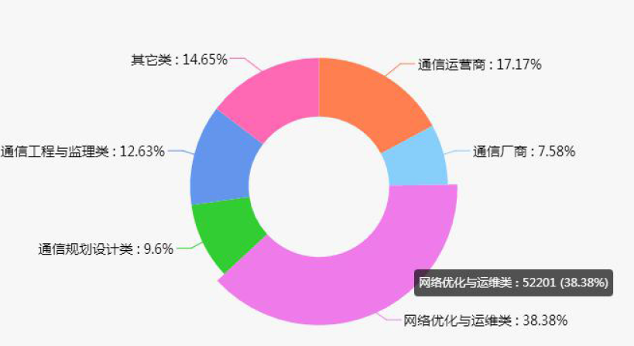
（四）专业创新，紧跟时代——推进移动通信领域新兴专业的建设与发展。
《国务院关于积极推进"互联网＋"行动的指导意见》中提及：加快复合型人才培养。面向“互联网+”融合发展需求，鼓励高校根据发展需要和学校办学能力设置相关专业，注重将国内外前沿研究成果尽快引入相关专业教学中，鼓励各类学校聘请互联网领域高级人才作为兼职教师。鼓励联合培养培训。实施产学合作专业综合改革项目，鼓励校企、院企合作办学，推进通信专业技术人才培训。深化互联网领域产教融合，依托高校、科研机构、企业的智力资源和研究平台，建立一批联合实训基地。建立企业技术中心和院校对接机制，鼓励企业在院校建立TD-LTE网络优化研发机构和实验实训中心。
赛项通过对于产业发展趋势与关键技术的细研，剖析技术经济变革时期产业核心竞争力与发展力，切实回归产业岗位的原点，将所提炼的核心技能与核心知识反映至上述赛项内容设计中，并以教学为本的科学理念开发赛项资源，以期通过赛项引导对于产业需求的真实认知，提升新兴专业开发定位的准确性，以及资源建设的高质高效性。赛项以4G(TD-LTE)技术为核心，实现LTE eNodeB（基站）与 EPC（分组核心网）之间的接入、交互、链路建立及LTE-切换等，并能够实现移动通信网络的测试及其优化，以达到培养具有专业素质的复合型人才的需求。
通过赛项的组织共研，使院校与行业企业共同协作，在人才培养的同时提升教师能力、提高专业的技术协同服务能力的方式与机制构建。强化学校教育与产业发展的有效衔接。
四、赛项设计原则
(一) 坚持公开、公平、公正原则。本赛项严格遵循《全国职业院校技能大赛制度汇编》要求，严格赛项各项规范管理，并在本赛项中以开放的理念贯穿赛事设计，赛项筹备与竞赛过程充分体现移动网络通信产业特色，突出网络优化技术存在的意义和价值，整个赛项过程利用移动网络通信技术进行管理和支撑；
1.赛题公开：开赛前2个月将于大赛官网信息发布平台上公开赛题库及样卷；
2.赛项组织层层加密，杜绝裁判过程倾向性，保证赛项工作规范化、专业化与科学化；
3.赛项监督组对竞赛筹备与组织工作实施全程现场监督。
（二）赛项设计坚持与产业岗位实际需求相结合，高度匹配产业人才需求及扎实专业基础原则。
赛项以4G(TD-LTE)技术为核心，实现LTE eNodeB（基站）与 EPC（分组核心网）之间的接入、交互、链路建立及LTE-切换等，并能够实现TD-LTE网络优化，包括接入优化、覆盖优化、切换优化等，以达到培养具有专业素质的复合型人才的需求。
“TD-LTE网络优化”赛项旨在通过赛事的组织与推广，响应新一轮科技革命和产业变革与我国加快转变经济发展方式和产业结构调整的需求。推进移动通信技术的发展，实现软硬结合、推动互联网+和中国制造2025战略新兴产业的建设与发展。TD-LTE网络优化产业亟需的高质量技术技能人才的培养，通过以赛促教加快培育该产业亟需的高质量技术技能人才的培养。
（三）赛项设计坚持产教融合，教学为本，竞赛内容匹配职业岗位技术技能需求，体现专业核心能力与核心知识，全面涵盖专业知识与专业技能原则。
赛项基于对产业深度调研接的设计思路基础上，以移动网络通信领域产业人才需求为开发起点，糅合岗前、职后的人才可持续性培养需求为开发要求，通过行业有代表性的部分业务，如路由交换业务、4G接入业务、LTE优化业务等。直面TD-LTE网络优化业务的实际需求，并考查设备操作能力、理论协议分析、故障排除等三个不同层次的内容。
赛项全程以考核、评判岗位或目标任务要求的专业核心能力综合运用水平、比赛任务完成质量以及选手素养水平为设计原则，遵循国家职业技能标准命题，全面涵盖专业知识与技能，从而强化职业技能教育意识。
（四）竞赛平台成熟，保护院校投资，提高赛项平台复用率。竞赛平台设计来源行业企业真实应用案例转换，社会应用成熟。且有几年应用于学校的实训室建设众多成功案例，技术成熟稳定，既满足TD-LTE网络优化未来发展的趋势需要，同时也能直接应用于各参赛院校后续的日常教学要求，将比赛设备用于日常教学过程，切实提高比赛设备的利用率，培养更多的学生，同时减少校方建设投资。
五、赛项方案的特色与创新点
(一) 赛项采用项目型命题的模式。采用最契合岗位情景的实际应用，以TD-LTE通信网络为主线。学生按照项目型要求组织移动通信网络系统搭建。赛项将该系统的关键环节“平台搭建、EPC与基站信息交互、基站基本业务调试、LTE业务切换、LTE网络优化、故障排除”作为考察重点。知识点体现该产业及专业核心能力与核心知识、涵盖丰富的专业知识与专业技能点。能够满足3~5年的国赛及专业教学需求。
(二) 分环节评判，体现公平、公正原则。整个赛项过程利用移动网络通信技术进行管理和支撑，按照严格执行大赛执委会的指导规范要求，由专家组对比赛命题和评判规则进行制定和评审。评分采取机考评分和结果评分两种评分方式，评分裁判互不干涉，充分体现了竞赛的公平、公正、公开的原则。
(三) 竞赛开放。竞赛开放包括赛事组织过程开放和赛场现场网络直播。本赛项对竞赛方式、考察范围、赛项规程、规则、赛项平台等按设计规划进行公开、公示，让参赛队对竞赛组织过程有充分的了解。赛场开放包括赛前，安排参赛队对竞赛赛场进行参观，熟悉赛场环境；赛中，进行赛场开放观摩和现场网络直播，进一步提升比赛的透明度；赛后，会对出现较多的问题进行集中点评，让参赛队伍明确各自的差距。并在竞赛赛场外部署开放式展区，对公众进行TD-LTE网络优化技术应用进行科普宣传，体现专业建设引领产业发展。
(四) 赛后资源转化与推广。本着技能大赛要为专业建设服务、为教学服务的原则，2018年“TD-LTE网络优化”赛项将在组织实施过程中，组织赛项牵头行业、参与企业及参赛院校，通过召开“TD-LTE网络优化”赛项资源转化会、“TD-LTE网络优化”专业建设研讨会、TD-LTE网络优化相关教材编写讨论会等多种形式，达到如下课程资源转化与推广的目标：
- 确立“TD-LTE网络优化”专业课程库，确定课程库中每门课程编写课程标准，为学校建设“通信技术”专业提供课程指导；
- 在“TD-LTE网络优化”专业课程库基础上，按职业教育专业建设标准流程，为“通信技术”专业在通信、移动通信、网络等方向上，分别设计出专业建设方案、课程体系和教学计划；
- 在2018年赛项组织期间，计划联合优秀院校，编写《网络与通信技术基础》、《移动网络通信项目施工》、《TD-LTE网络优化实训教程》等三本教材，并计划于2018年底出版发行，供开设“通信技术”等专业的学校使用；
- 2018年赛项结束后半年内，在“TD-LTE网络优化”赛项各省赛、国赛所用试题的基础上，编写《TD-LTE网络优化大赛试题汇编》，为各学校做大赛准备、学校“TD-LTE网络优化”技能考试提供有效的支撑；
- 2018年赛项结束后半年内，提供《TD-LTE网络优化综合实训》实训指导书、课件和操作视频，提供《TD-LTE网络优化大赛试题汇编》讲解视频，在应用层面上为学校教学提供丰富的教学资源。
六、竞赛内容简介（须附英文对照简介）
“TD-LTE网络优化”赛项以4G(TD-LTE)技术为核心，实现LTE eNodeB（基站）与 EPC（分组核心网）之间的接入、交互、链路建立及LTE-切换等，并能够实现TD-LTE网络的测试及其优化，以达到培养具有专业素质的复合型人才的需求。截止2017年4月底，我国4G用户数量达到8.49亿。2015年到2017年，中国移动4G基站从86万个增加到162万个，故移动网络测试与移动网络优化的人才极度紧缺。在“一带一路”国家中，缅甸、老挝、印度、孟加拉国的移动宽带普及率尚未达到10%，这些国家亟需大力推进网络基础设施及4G移动基站建设。本赛项主题契合国际通信技术潮流，面向我国十三五发展规划重点。同时技能点的考察更聚焦，更求真务实，更体现行业岗位需求特点。
"TD-LTE network optimization"competition with 4G (TD-LTE) technology as the core, to achieve LTE eNodeB (base station) and EPC (packet core network) access, interactive, link between establishment and LTE- switching, and can realize the testing of TD-LTE network and its optimization, cultivate compound talents with professional quality to meet the demand. By the end of April 2017, the number of users in China reached 849 million 4G. From 2015 to 2017, China Mobile 4G base station increased from 860 thousand to 1 million 620 thousand, so mobile network testing and optimization of mobile networks are extremely scarce. In the "The Belt and Road" in the country, mobile broadband Burma, Laos, India, Bangladesh, the penetration rate has not yet reached 10%, these countries need to vigorously promote the network infrastructure and mobile 4G base station construction. The competition theme fit the international communication technology trends, for China's 13th Five-Year development plan key. At the same time, the investigation of skills is more focused, more pragmatic, and more reflect the characteristics of job demand in the industry.
七、竞赛方式（含组队要求、是否邀请境外代表队参赛）
(一) 采取团体比赛形式；
(二) 不得跨校组队，同一学校相同项目报名参赛队不超过1支；
(三) 每个参赛队由2名选手（设场上队长1名）和1-2名指导教师组成。参赛选手须为全日制在籍学生，选手年龄须不超过25周岁（当年），即参赛当年5月1日前不满25周岁；指导教师须为本校专兼职教师；
(四) 凡在往届全国职业院校技能大赛中获一等奖的选手，不再参加同一项目同一组别的赛项；
(五) 2名选手在竞赛现场按照竞赛任务要求，相互配合完成比赛任务。
(六) 本赛项暂不邀请境外代表队参赛。
八、竞赛时间安排与流程
(一) 时间安排
时间安排：4个小时
(二) 竞赛流程
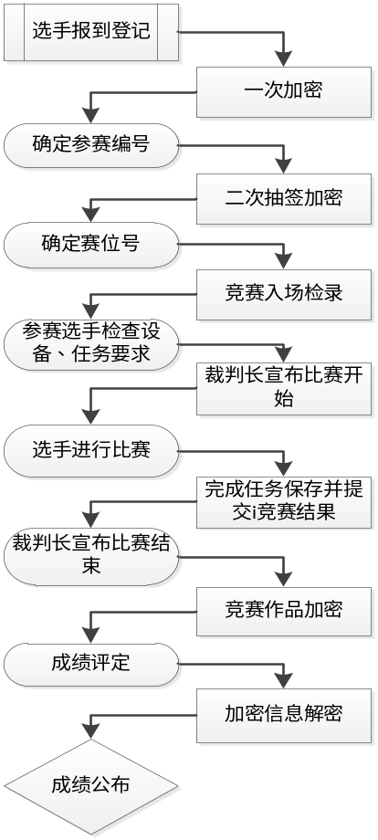
1. 参赛选手入场和就位
参赛选手使用报到时领取的抽签号，进行一次加密顺序号及二次加密赛位号的抽取，入场时依据赛位号查询赛场的位置，并按照现场赛位位置就位等候比赛开始；
2. 竞赛过程
在裁判长宣布比赛开始后，各参赛选手通过赛位号找到比赛工位，正式进行竞赛，按照每个工位提供的任务书上的项目要求，完成每个项目任务要求，并按照任务要求提交和保存竞赛结果；
3. 竞赛结束
在竞赛规定时间到达后，裁判长会宣布竞赛结束，每个竞赛工位设备锁定，参赛选手停止所有操作，并按照裁判组要求有次序的离开竞赛场地。
九、竞赛试题
竞赛任务书
本赛题基于TD-LTE网络优化的应用，选手根据系统开发任务需求，完成如下题目。

任务一、平台搭建
1、移动网络通信设备的连接
任务描述：根据给定的网络拓扑图， 完成融合通信系统中实验中每个设备之间（基站、EPC等）的正确对接并记录相关参数。要求线路安装工艺标准、正确，安装位置工整、美观；
网络拓扑图
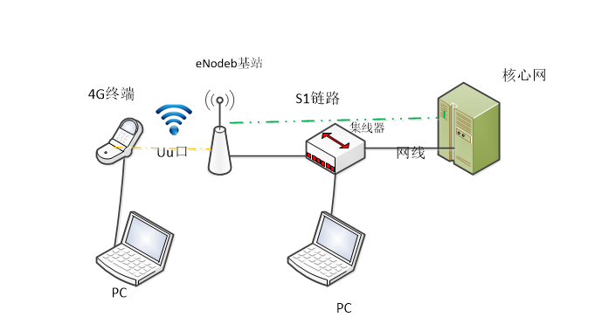
任务要求：
1. 按照网络拓扑图完成相关设备连接。
2. 根据实际的设备连接情况，记录相关连接参数。
设备连接记录表：
根据实际网络拓扑图，记录以下各设备相应连接参数:
      - 每个设备之间对接的线缆
      - 每个设备之间对接的接口
2、设备IP配置
按照下表的内容完成对局域网中各个网络设备IP地址、子网掩码。并使得各小组的局域网与服务器之间通过路由器建立连接。
设备 | IP地址 | 子网掩码
网管 | 192.168.201.1 | 255.255.255.0
EPC/基站侧 | 192.168.201.2 | 255.255.255.0
EPC/网络测 | 192.168.200.1 | 255.255.255.0
FTP服务器 | 192.168.200.1 | 255.255.255.0
流媒体服务器 | 192.168.200.2 | 255.255.255.0
个人PC | 192.168.【赛位号】.1 | 255.255.255.0
AP地址 | 192.168.【赛位号】.2 | 255.255.255.0
基站 | 192.168.【赛位号】.3  192.168.【赛位号】.4 | 255.255.255.0

任务二、系统基本业务实现
1．基站基本业务实现场景
参赛选手根据《基站基本业务实现任务单》的要求
  - 登入本组分配的基站，配置相关参数使基站正常在核心网上注册激活。
  - 用测试手机接入基站并做相关业务及保存相关完成依据（以用抓包软件提供报文为准（包括基站注册过程、手机接入基站过程、手机做视频、数据、通话过程）。
基站基本业务实现任务单
主题 | 基站基本业务实现
任务描述 | 根据任务要求， 完成基站配置与核心网注册激活、手机接入基站并实现数据、视频、语音业务。
基站配置 | 1、根据比赛分配信息完成配置
数据规划
  基站ip | IMSI号 | 核心网IP | 电话号码 | 基站ID | 基站  PCI | 基站  频点
任务要求 | 1、按照比赛分配信息完成基站配置；  2、基站注册核心网成功基站激活；  3、手机正常接入基站；  4、语音视频数据业务正常，语音可以正常使用CsipSimple SIP客户端拨打SIP电话，数据业务可以使用FTP客户端进行FTP下载，视频可以使用视频客户端进行视频点播  5、得分验证方式： 通过抓包软件（wireshark）抓取的报文验证。
注意事项
2．AP基本业务实现场景
参赛选手根据《AP基本业务实现任务单》的要求
  - 登入本组分配的AP，配置相关参数使AP能正常作为无线路由器使用。
  - 用测试手机接入AP并做相关业务及保存相关完成依据（以用抓包软件提供报文为准（手机无线接入AP的802.11X协商过程、手机做视频、数据、通话过程）。
AP基本业务实现任务单
主题 | AP基本业务实现
任务描述 | 根据任务要求， 完成AP配置、手机接入AP并实现数据、视频、语音业务。
AP配置 | 1、根据比赛分配信息完成配置
数据规划
  AP IP | 无线SSID
任务要求 | 1、按照比赛分配信息完成AP配置；  2、手机正常接入AP；  3、语音视频数据业务正常，语音可以正常使用CsipSimple SIP客户端拨打SIP电话，数据业务可以使用FTP客户端进行FTP下载，视频可以使用视频客户端进行视频点播  5、得分验证方式： 通过抓包软件（wireshark）抓取的报文验证。
注意事项
3．融合系统业务实现场景
参赛选手根据《融合系统业务实现任务单》的要求
  - 根据融合系统的拓扑图搭建好整个系统；
  - 登入本组分配融合系统的设备，配置相关参数使融合系统能正常并用测试手机接入基站并做相关业务及保存相关完成依据（以用抓包软件提供报文为准（包括基站注册过程、手机接入基站过、手机做视频、数据、通话过程）；
  - 用测试手机接入AP并做相关业务及保存相关完成依据（以用抓包软件提供报文为准（手机无线接入AP的802.11X协商过程、手机做视频、数据、通话过程）。截取整个融合系统搭建图作为依据。
融合系统业务实现任务
主题 | 融合系统业务实现
任务描述 | 根据任务要求， 完成整个的融合系统搭建及配置、手机分别接入基站和AP实现数据、视频、语音业务。
融合系统配置 | 1、根据比赛分配信息完成配置
数据规划
  基站ip | IMSI号 | 核心网IP | 电话号码 | AP IP | 无线SSID
任务要求 | 1、按照比赛分配信息完成整个融合系统的搭建及配置；  2、系统内每个设备正常工作；  3、手机分别能正常接入基站和AP  4、语音视频数据业务正常，语音可以正常使用CsipSimple SIP客户端拨打SIP电话，数据业务可以使用FTP客户端进行FTP下载，视频可以使用视频客户端进行视频点播  5、得分验证方式： 通过抓包软件（wireshark）抓取的报文验证。
注意事项

任务三、网络优化业务实现
1．LTE切换优化
参赛选手根据《LTE切换优化业务实现任务单》的要求
  - 登入本组分配的两台基站，根据本任务网络拓扑图搭建和配置相关参数使两台基站正常在核心网上注册激活。
  - 配置两台基站互为临区并配好相关的切换参数。
  - 用测试手机接入其中一台基站并做语音业务，然后移动到另外一台基站实现切换并语音业务没有断（以用抓包软件提供报文为准（手机切换过程、语音业务过程）。
LTE切换优化业务任务
主题 | LTE切换优化业务
任务描述 | 根据任务要求， 完成两台基站配置与核心网注册激活、手机接入基站实现两台基站间异频切换并保持语音业务没有断
基站配置 | 1、根据比赛分配信息完成配置
数据规划
  基站A ip | IMSI号 | 核心网IP | 电话号码 | 基站A ID | 基站A  PCI | 基站A  频点
  基站B IP | 基站B ID | 基站B PCI | 基站B频点
任务要求 | 1、按照比赛分配信息完成基站配置；  2、基站A、B注册核心网成功基站激活；  3、手机正常接入基站A并做语言业务；  4、手机移动到基站B实现切换  5、手机在A、B之间来回移动5次实现多次的切换并保持语音业务未断  6、得分验证方式： 通过抓包软件（wireshark）抓取的切换报文和语音业务报文来判断
注意事项
2．LTE覆盖优化
参赛选手根据《LTE覆盖优化业务任务单》的要求。
RF优化的重点是解决信号覆盖、参考信号污染和切换等问题，而在实际项目运作中，各运营商对于KPI的要求、指标定义和关注程度也千差万别，因此RF优化目标应该是满足合同（商用局）或规划报告（试验局）里覆盖和切换KPI指标要求，指标定义应当依据合同要求定义。指标定义采用如下形式：某某指标（比如 RSRP/SINR）大于某个参考值的采样点在所有采样点中所占的比例大于某个百分比或者其他由项目组定义的形式。本次业务要求如下表所示。
LTE覆盖优化业务任务
主题 | EPON的单播、广播、组播业务
任务描述 | 通过RF优化，网络应当满足数据规划表中的指标要求
优化配置 | 1、根据比赛分配信息完成配置
数据规划
  指标 | 要求 | 标准
  RSRP | >-105dBm的比例 | 95%
  SINR | >0dB的比例 | 95%
  接通率 | RRC连接成功率 | 97%
  FTP上传下载 | 平均吞吐率 | 下载：25Mbps/15MHz  上传：15Mbps/15MHz
任务要求 | 1、在 RF 优化阶段，包括测试准备、数据采集、问题分析、调整实施这四个部分。  2、其中数据采集、问题分析、优化调整需要根据项目组优化目标的要求和实际优化现状，反复进行，直至网络情况满足项目组优化目标KPI要求为止。
注意事项

任务四、故障排除
参赛选手根据《故障排除任务单》的要求和给出的故障现象或故障现象描述，进行故障分析，提出处理该故障的解决方案，在系统上进行故障排除，并填写故障处理单。
1．基站无法正常激活故障
（1）故障排除任务单
主题 | 基站无法正常激活故障
任务描述 | 根据故障现象描述，分析故障产生原因，并在设备上排除故障，使基站正常激活。
故障现象描述 | 基站状态显示未激活
任务要求 | - 根据业务故障现象描述、 抓基站跟核心网之间的报文，分析故障产生原因，并解决相关故障；  - 根据故障处理单，记录故障处理过程。
注意事项 | 请将故障处理过程的相关数据保存到大赛服务器中指定的文件夹中。
（2）故障处理报告单
故障现象：

故障原因分析：

故障处理过程：

2.基站间无法正常异频切换故障
（1）故障排除任务单
主题 | 基站间无法正常异频切换故障
任务描述 | 根据故障现象描述，分析故障产生原因，并在设备上排除故障， 使基站间能正常切换
故障现象描述 | 手机一直在其中一台基站上面，无法切换到另外一台基站
任务要求 | 1、根据业务故障现象描述、 抓基站跟核心网之间的报文，分析故障产生原因，并解决相关故障；  2、根据故障处理单，记录故障处理过程。
注意事项 | 请将故障处理过程的相关数据保存到大赛服务器中指定的文件夹中。
（2）故障处理报告单
故障现象：

故障原因分析：

故障处理过程：

十、评分标准制定原则、评分方法、评分细则
(一) 评分标准制定原则
根据《全国职业院校技能大赛成绩管理办法》，遵循成绩管理基本流程，通过检录、一次加密、二次加密、竞赛成绩评定、解密、成绩公布等流程，规范成绩管理。
竞赛成绩评定本着公平公正公开的原则，评分标准注重对参赛选手价值观与态度、TD-LTE网络优化能力、团队协作与沟通及组织与管理能力的考察。以技能考核为主，兼顾团队协作精神和职业道德素养综合评定。
竞赛考核比例和标准见下表：
序号 | 名称 |  | 占比 | 考核内容
1 | 平台搭建 | 移动网络通信设备的连接 | 5% | 用户终端设备及网管的连接符合网络拓扑图要求，设备连接参数记录正确
1 | 平台搭建 | 设备IP配置 | 5% | 按照实际设备及比赛环境规定的IP资源填写设备IP配置表。
2 | 系统基本业务实现 | 基站基本业务调试 | 10% | 完成基站基本业务配置，实现手机能正常接入基站,进行数据、视频、语音业务，用抓包软件（wireshark）抓取手机接入基站报文
2 | 系统基本业务实现 | AP基本业务调试 | 10% | 完成AP基本业务配置，实现手机、PC能正常无线接入AP,进行数据、视频语音业务，用802.11x抓包软件（Omnipeek）抓取PC无线网卡与AP交互过程
2 | 系统基本业务实现 | 融合系统业务调试 | 10% | 按照整个融合网络拓扑图搭建网络并配置各个子系统，  并实现手机能用无线wifi接入AP进行数据、视频、语音业务，也可以4G方式接入基站进行业务，用截图软件截取相关结果的图片。
3 | 网络优化业务实现 | LTE切换优化 | 20% | 完成基站间的来回异频切换自少五次以上，使业务保持不断（通过拨打电话来验证）并用抓包软件抓取切换时报文和把报文中的切换相关流程及报文中关键信息标识出来
3 | 网络优化业务实现 | 覆盖优化 | 15% | 手机在idle状态进行覆盖测试，来优化RSRP的覆盖范围和SINR值，然后再做拨打测试。因为一是RSRP、SINR值利用CRS计算得到，与UE是否进行业务传输无关，而没有下行传输时，此时计算得到RSSI值为参考符号上的信号和干扰噪声功率的总和，则此时SINR值的计算过程=RSRP/(单RE的RSSI-RSRP)，二是在RSRP弱和SINR值较差的地方，寻呼成功率、拨打成功率等也必然很差。
4 | 故障排除 | 基站无法正常激活 | 10% | 根据故障任务单通过抓包分析基站无法正常激活的原因，并修复故障，填写《故障处理报告单》
4 | 故障排除 | 基站间无法正常异频切换 | 10% | 根据故障任务单通过抓包分析基站间无法正常异频切换的原因，并修复故障，填写《故障处理报告单》
5 | 职业素养 |  | 5% | 考核参赛选手在职业规范、团队协作、组织管理、工作计划、团队风貌等方面的职业素养成绩。
(二) 评分方法
成绩评定是根据竞赛考核目标、内容对参赛队或选手在竞赛过程中的表现和最终成果做出评价。本赛项的评分方法根据成绩管理办法中的评定方式，采用评分方式。
结果评分包括客观类结果评分与主观类结果评分，分别占比为95%和5%。结果评分是对参赛选手提交的竞赛成果，由评分裁判依据赛项评价标准进行评价评分。
所有的评分表、成绩汇总表备案以供核查，最终的成绩由裁判长进行审核确认并上报大赛组委会。
十一、奖项设置
竞赛设参赛选手团体奖，以赛项实际参赛队总数为基数，一等奖占比10%，二等奖占比20%，三等奖占比30%，小数点后四舍五入；
获得一、二、三等奖的团体赛参赛选手，授予相应荣誉证书；获得一等奖的团体赛参赛队，授予奖杯；
获得一等奖的参赛队指导教师获“优秀指导教师奖”，授予荣誉证书；
大赛所有荣誉证书、奖杯由大赛组委会统一制作颁发。
十二、技术规范
(一) 竞赛项目行业、职业技术标准
竞赛项目的命题结合企业职业岗位对人才培养需求，并参照表中相关国家职业标准制定。
序号 | 标准号 | 中文标准名称
1 | GB21671-2008 | 基于以太网技术的局域网系统验收测评规范
2 | LD/T81.1-2006 | 职业技能实训和鉴定设备技术规范
3 | YD/T-0482-2012 | 以太网交换机技术要求
4 | YD/T-1419-2012 | 基于240V/336V直流供电的通信设备电源输入接口技术要求与试验方法
5 | YD/T-3278-2012 | 基于Web方式的以太网接入身份认证技术要求
6 | YD/T 5213-2015 | 数字蜂窝移动通信网TD-LTE无线网工程设计暂行规定
7 | YD/B-150-2014 | 基于TD-LTE公众移动通信网的集群业务 核心网技术要求（第一阶段）
8 | YD/B-151-2014 | 基于TD-LTE公众移动通信网的集群业务 接入网技术要求（第一阶段）
(二) 竞赛现场环境标准:
1. 竞赛现场设置竞赛区、裁判区、服务区、技术支持区。
2. 竞赛区为参赛队提供标准竞赛设备；竞赛区的每个比赛工位上标明编号；每个比赛间配置若干工作台，用于摆放计算机和其它调试操作，工作台上面摆放制作工具等。
3. 裁判区配置计算机等统计工具，配置投影仪及大屏幕，用于放映竞赛实时的通关进程；配置摄像机，记录各参赛队的比赛全过程。
4. 服务区提供医疗等服务保障。
5. 技术支持区为参赛选手提供公用焊接等竞赛相关设备。
6. 竞赛现场各个工作区配备单相220V/3A以上交流电源。
(三) 竞赛技术平台标准：
赛项组委会提供竞赛平台、工作台和计算机及相关工具软件。各个参赛队内部需要组建局域网，可自己组件局域网，并接入系统支撑平台,赛场采用网络安全控制，严禁场内外信息交互。
基本要求：
1. 平台满足ISO/OSI、IEEE802.11及3GPP的TD-LTE标准及国内CCC标准；
2. 支持标准/协议：
a) 通讯协议 ：SIP RFC 3261，SDP RFC 2327，RTP/RTCP，MGCP，H.248;
b) 语音编码 ：G.711a/μ，G.723，G.729;
c) 语音增强特性: G.165、G.168回声抵消；
d) DTMF传输标准：RTP(RFC2833)，SIP Info；
e) VLAN协议：802.1Q；
f) 视频编码：H.263、H.264、VP8；
十三、建议使用的比赛器材、技术平台和场地要求
1. 赛项所需的技术平台
序号 | 类型 | 名称 | 比赛现场配套数量
1 | 硬件资源 | 宽带远程接入服务器BRAS | 1台
2 | 硬件资源 | 4G网关EPC | 1台
3 | 硬件资源 | 统一网管平台 | 1台
4 | 硬件资源 | 流媒体服务器 | 1台
5 | 硬件资源 | 汇聚交换机 | 1台
6 | 硬件资源 | 路由器 | 一组配1台
7 | 硬件资源 | 接入交换机 | 一组配1台
8 | 硬件资源 | AC（无线控制器） | 一组配1台
9 | 硬件资源 | AP | 一组配1台
10 | 硬件资源 | Nanocell基站 | 一组配2台
(1)宽带远程接入服务器BRAS
宽带远程接入服务器（Broadband Remote Access Server,简称BRAS）是面向宽带网络应用的新型接入网关，它位于骨干网的边缘层，宽带接入服务器（BRAS）主要完成两方面功能，一是网络承载功能：负责终结用户的PPPoE（Point-to-Point Protocol Over Ethernet,是一种以太网上传送PPP会话的方式）连接、汇聚用户的流量功能；二是控制实现功能：与认证系统、计费系统和客户管理系统及服务策略控制系统相配合实现用户接入的认证、计费和管理功能。
(2)4G网关EPC
LTE核心网负责汇聚无线基站eNodeB的数据,接入网络的控制管理,以及向各类行业务主站提供统一接口。硬件形态为机架式服务器；软件包括HSS模块、PCRF模块、MME/SGW/PGW模块等。
(3)统一网管平台
LTE综合网管系统主要管理eNodeB基站、CPE终端；硬件采用X86通用机架式服务器，采用Linux操作系统，网管软件可灵活快速安装，并支持虚拟化部署。
(4)流媒体服务器
流媒体服务器主要实现视频点播、直播，SIP语音控制与管理。硬件采用X86通用机架式服务器，采用Linux操作系统，流媒体软件可灵活快速安装，并支持虚拟化部署。
(5)汇聚交换机
汇聚交换机采用千兆以太网交换机，提供灵活的全千兆接入以及万兆上行端口，广泛应用于企业园区接入、汇聚，数据中心千兆接入等多种应用场景。
(6)AC（无线控制器）
无线控制器(Wireless Access Point Controller)是一种网络设备，用来集中化控制无线AP，是一个无线网络的核心，负责管理无线网络中的所有无线AP，对AP管理包括：下发配置、修改相关配置参数、射频智能管理、接入安全控制等
(7)AP
AP是组建小型无线局域网时最常用的设备。AP相当于一个连接有线网和无线网的桥梁，其主要作用是将各个无线网络客户端连接到一起，然后将无线网络接入以太网。
(8)Nanocell基站
Nanocell基站是低功率的无线接入节点，是一种全新的网络架构体系，工作在授权的、非授权的频谱，可以覆盖10米到200米的范围。

2. 竞赛场地和环境标准
(1)竞赛场地应为地面平整、明亮、通风的室内场地，场地面积应不小于1000㎡，场地净高应不低于3.5m。
(2)每个竞赛工位应能够提供独立的电源，其供电负荷不小于0.5kw，且含安全的接地保护，每个赛位8-10㎡。
(3)每个竞赛工位应提供性能完好的竞赛平台、相关工具和电脑2台，安装竞赛所需的相关软件。
3. 安全防范措施
(1)参赛选手根据规定确认竞赛设备、工具是否安全完好，严格遵守赛场规章、操作规程，保证人身及设备安全，接受裁判员的监督和警示，文明竞赛；
(2)参赛选手安装部署竞赛设备时，请详细了解各设备性能参数，如供电输入等，确保设备的正常使用；
(3)参赛选手连接传感器及其他套件时，注意防止正负极短路，避免烧坏；
(4)参赛选手如遇设备故障，请及时示意现场裁判，保证竞赛的正常进行；
(5)参赛选手注意实训工位220V强电使用安全。
十四、安全保障
(一) 成立相应的安全管理机构负责本赛项筹备和比赛期间的各项安全工作，赛项执委会主任为第一责任人；
(二) 制定安全管理的相应规范、流程和突发事件应急预案，保证比赛筹备和实施工作全过程的安全；
(三) 比赛内容涉及的器材、设备应符合国家有关安全规定；
(四) 赛项执委会在赛前对本赛项全体裁判员、工作人员进行安全培训；
(五) 赛项执委会制定专门方案保证比赛命题、赛题加密、赛题发布和系统评判过程的安全；
(六) 赛项执委会在赛前组织专人对比赛现场、住宿场所和交通保障进行考察，并对安全工作提出明确要求。赛场的布置，赛场内的器材、设备，应符合国家有关安全规定；
(七) 赛场周围设立警戒线，防止无关人员进入，发生意外事件。比赛现场内参照相关职业岗位的要求为选手提供必要的劳动保护和医务服务；
(八) 承办院校应提供保障应急预案实施的条件，明确制度和预案，并配备急救人员与设施；
(九) 赛项执委会会同承办院校制定开放赛场和体验区的人员疏导方案。赛场环境中存在人员密集、车流人流交错的区域，除了设置齐全的指示标志外，增加引导人员，并开辟备用通道；
(十) 大赛期间，赛项承办院校在赛场管理的关键岗位，增加力量，建立安全管理日志；
(十一) 比赛期间安排的住宿地应具有宾馆、住宿经营许可资质，保证住宿、卫生、饮食安全等；
(十二) 比赛期间发生意外事故时，应采取措施，避免事态扩大。
十五、经费概算
序号 | 项目阶段 | 资金用途 | 费用
1 | 方案论证 | 专家论证会议 | 2
2 | 赛前准备 | 3次专家筹备会、（含差旅交通、食宿）、模拟题开发 | 8
2 | 赛前准备 | 全国赛前说明会 | 2
3 | 比赛现场 | 竞赛设备 | 合作企业提供
3 | 比赛现场 | 设备运输、安装调试 | 15
3 | 比赛现场 | 专家、监考和裁判、现场技术支持、后勤保障劳务费 | 10
3 | 比赛现场 | 赛场布置、技术展示体验 | 10
3 | 比赛现场 | 参赛选手奖品 | 5
3 | 比赛现场 | 竞赛指南印刷、选手服装等 | 5
3 | 比赛现场 | 竞赛现场办公文具、耗材等 | 5
小计(单位：万元) |  |  | 62

十六、比赛组织与管理
(一) 组织保障：成立赛项执行委员会、赛项专家组，落实赛项承办院校。以上赛项组织机构经大赛执委会核准发文后成立；
(二) 赛项执委会：全面负责本赛项的筹备与实施工作，接受大赛执委会领导，接受赛项所在分赛区执委会的协调和指导。赛项执委会的主要职责包括：领导、协调赛项专家组和赛项承办院校开展本赛项的组织工作，管理赛项经费，选荐赛项专家组人员及赛项裁判与仲裁人员等；
(三) 赛项专家组：在赛项执委会领导下开展工作，负责本赛项技术文件编撰、赛题设计、赛场设计、设备拟定、赛事咨询、技术评点、赛事成果转化、赛项裁判人员培训、赛项说明会组织等竞赛技术工作；同时负责赛项展示体验及宣传方案设计；
(四) 承办院校：在赛项执委会领导下，负责承办赛项的具体保障实施工作，主要职责包括：按照赛项技术方案要求落实比赛场地及基础设施，赛项宣传，组织开展各项赛期活动，参赛人员接待，生活服务，比赛过程文件存档等工作，赛务人员及服务志愿者的组织，赛场秩序维持及安全保障，赛后搜集整理大赛影像文字资料上报大赛执委会等。赛项承办院校按照赛项预算执行各项支出。承办院校人员不得参与所承办赛项的赛题设计和裁判工作；
(五) 现场裁判、仲裁、监督组：开赛前一周，在裁判员库、仲裁员库、监督员库中随机抽取组成。裁判组负责赛前检查及赛场鉴定、现场执裁和评审比赛结果等工作；仲裁组负责受理各参赛队的书面申诉、对受理的申诉进行深入调查，做出客观、公正的集体仲裁；监督组对指定赛区、赛项执委会的竞赛筹备与组织工作实施全程现场监督，包括赛项竞赛场地和设施的部署、选手抽签、裁判培训、竞赛组织、成绩评判及汇总、成绩发布、申诉仲裁、成绩复核等；
(六) 协办企业：提供竞赛现场设备并设置技术保障组，为竞赛设备、软件与竞赛设施提供保养、维修等服务，保障设备的完好性和正常使用，保障设备配件与操作工具的及时供应。
十七、教学资源转化建设方案
为了更好地展现TD-LTE网络优化技术服务于生活，推动移动网络通信技术的蓬勃发展，本竞赛项目组将通过技能竞赛助力于院校的专业建设、教材编写、教学资源、师资队伍、校企合作、国际合作等方面，在赛后持续开展实施大赛成果转化方案：
(一) 专业建设。2018年赛项结束后三个月内，确立“TD-LTE网络优化”专业课程库，确定课程库中每门课程编写课程标准，为学校建设“通信技术”等专业提供课程指导；在“TD-LTE网络优化”专业课程库基础上，按职业教育专业建设标准流程，为“通信技术”专业在通信、计算机、电子、网络、行业应用等方向上，分别设计出专业建设方案、课程体系和教学计划；
(二) 教材编写。在2018年赛项组织期间，计划联合优秀院校，编写《网络与通信技术基础》、《移动网络通信项目施工》、《TD-LTE网络优化实训教程》等三本教材，并计划于2018年底出版发行，供开设“通信技术”专业的学校使用；2018年赛项结束后半年内，在“TD-LTE网络优化”赛项各省赛、国赛所用试题的基础上，编写《TD-LTE网络优化大赛试题汇编》，为各学校做大赛准备、学校“TD-LTE网络优化”技能考试提供有效的支撑；
(三) 教学资源。2018年赛项结束后半年内，提供《TD-LTE网络优化综合实训》实训指导书、课件和操作视频，提供《TD-LTE网络优化大赛试题汇编》讲解视频，在应用层面上为学校教学提供丰富的教学资源。
(四) 组织推广。赛后持续召开TD-LTE网络优化应用技术与维护大赛成果专题研讨交流会。在研讨会上，由获得作为示范推广的指导教师或学生介绍大赛成果，包括本赛项资料文本、音视频、图片成果等，围绕着TD-LTE网络优化大赛成果交流学习的体会，分组展开研讨，提出进一步深入研究的做法、建议。使大赛成果深入人心，使大赛成果在院校得以有效推广应用。
(五) 师资队伍。赛后持续借助TD-LTE网络优化培训的有效方式推广成果。由院校与企业共育TD-LTE网络优化师资，借助TD-LTE网络优化师资培训的机会，推广大赛的成果；以切实转变通信技术教育的教学理念，促进移动通信相关课程的人才培养模式创新。
(六) 校企合作。加强与企业合作，让大赛成果走近行业。注重大赛成果向行业转化，把大赛成果与行业应用紧密对接，转化为可在实际工程案例中实施的实际TD-LTE网络优化应用项目，产生直接的经济效应和社会效应。
(七) 国际合作。让大赛成果走出国门，接受更大的挑战。推荐优秀的大赛成果参与国际性的比赛，切实推动我国移动通信领域的国际性发展。
十八、筹备工作进度时间表
序号 | 筹备阶段 | 内 容 | 时间安排
1 | 申报、立项 | 赛项设计专家研讨会，完成赛项申报方案 | 2017年8月
1 | 申报、立项 | 确定赛项 | 2017年10月
1 | 申报、立项 | 成立赛项执委会、专家组 | 2017年10月
2 | 赛前准备 | 赛项专家会议3-5轮次会议，确定赛项规程、样题、赛项技术方案、赛场方案、体验环节设计方案、开放方案、宣传方案、教学资源转化方案、赛事安全规章、突发事件应急预案等 | 2017年11月～20178年 1 月
2 | 赛前准备 | 确定分赛区及承办校 | 2018年1月
2 | 赛前准备 | 全国赛项说明会 | 2018年2月
2 | 赛前准备 | 命题专家组会议，赛题开发、确定竞赛题库 | 2018年1月～2月
2 | 赛前准备 | 赛项预报名及报名完成 | 2018年2月～3月
3 | 比赛阶段 | 比赛设备安装、调试，赛场布置、同期技术展示、体验和活动现场布置；赛项指南印刷、选手服装制作 | 2018年4月～5月中旬
3 | 比赛阶段 | 专家组题库审核，确定评分标准及抽题 | 2018年4月～5月中旬
3 | 比赛阶段 | 成立裁判组、仲裁组、监督组；培训并验收赛场 | 2018年4月～5月中旬
3 | 比赛阶段 | 正式比赛、同期技术展示、体验和活动举办；竞赛成绩提交、竞赛过程文档提交、教学资源转化成果与赛项总结 | 2018年4月～5月中旬
十九、裁判人员建议
根据《2017年全国职业院校技能大赛专家和裁判工作管理办法》，建议由高校、高职院校以及行业、企业专家共同构成裁判组。
对裁判组成员及数量的要求为：裁判长一名；检录及一级加密裁判一名；二级加密裁判一名；现场裁判七名；评分裁判十七名；共计27人。要求：身体健康，年龄一般在65周岁以下，具有良好的职业道德，坚持原则，作风正派，认真负责，廉洁公正，从事通信、计算机、软件、网络、电子、自动化等专业工作或教学经验10年以上，有较深的理论造诣，熟悉本专业国内外的技术标准和业务流程，在全国专业领域内有一定的权威性和知名度，具有副高及以上专业技术职称。
序号 | 专业技术方向 | 知识能力要求 | 执裁、教学、工作经历 | 专业技术职称  （职业资格等级） | 人数
1 | 通信、计算机、软件、网络 | 熟悉移动网络通信设备搭建、平台调试、故障检测技术 | 5年 | 教授（正高） | 3
2 | 不限专业类 | 熟悉移动网络通信设备搭建、平台调试、故障检测技术 | 2年 | 副教授（副高）或讲师（中级） | 5
3 | 不限专业类 | 熟悉移动网络通信设备搭建 | 2年 | 副教授（副高）或讲师（中级） | 5
4 | 通信、计算机、软件、网络 | 熟悉移动网络通信设备平台调试 | 3年 | 副教授（副高）或讲师（中级） | 7
5 | 通信、计算机、软件、网络 | 熟悉移动网络通信设备、故障检测技术 | 3年 | 副教授（副高）或讲师（中级） | 7
裁判总人数 | 27

二十、其他
承诺保证于开赛2个月前在大赛网络信息发布平台上（www.chinaskills-jsw.org)公开全部赛题。

